# 实验五 转子实验台综合实验

## 一、实验目的

通过本实验让学生掌握回转机械转速、振动、轴心轨迹测量方法，了解回转机械动平衡的概念和原理。

## 二、实验台简介

DRZZS-A型多功能转子试验台由：1底座、2主轴、3飞轮、4直流电机、5主轴支座、6含油轴承及油杯、7电机支座、8连轴器及护罩、9RS9008电涡流传感器支架、10磁电转速传感器支架、11测速齿轮(15齿)、12保护挡板支架，几部分组成，如图1所示。

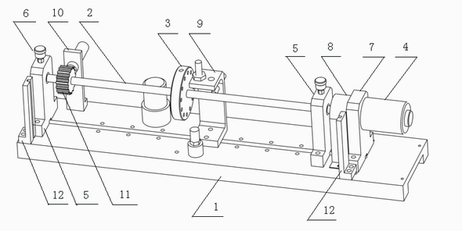

图1 DRZZS-A型多功能转子试验台传感器安装位置示意图

## 三、实验内容

**1、转子实验台底座振动测量实验**

对于多功能转子实验台底座的振动，可采用加速度传感器和速度传感器两种方式进行测量。将带有磁座的加速度和速度传感器放置在试验台的底座上，将传感器的输出接到变送器相应的端口，再将变送器输出的信号接到采集仪的相应通道，输入到计算机中。

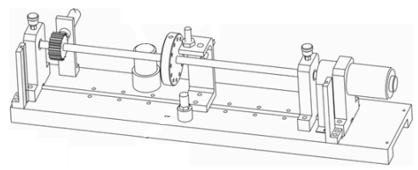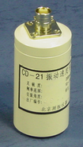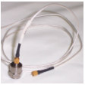

图2 加速度和速度传感器振动测量

启动转子试验台，调整转速。观察并记录得到的振动信号波形和频谱，比较加速度传感器和速度传感器所测得的振动信号特点。观察改变转子试验台转速后，振动信号、频谱的变化规律。

**2、实验台转速测量**

对于多功能转子实验台转速，可以分别采用光电转速传感器和磁电转速传感器进行测量。

1）采用光电传感器测量：

将反光纸贴在圆盘的侧面，调整光电传感器的位置，一般推荐把传感器探头放置在被测物体前2～3cm，并使其前面的红外光源对准反光纸，使在反光纸经过时传感器的探测指示灯亮，反光纸转过后探测指示灯不亮（必要时可调节传感器后部的敏感度电位器）。当旋转部件上的反光贴纸通过光电传感器前时，光电传感器的输出就会跳变一次。通过测出这个跳变频率f，就可知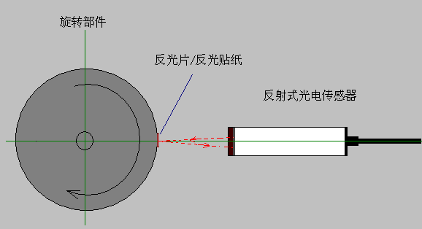

图3 反射式光电转速传感器

道转速n。

编写转速测量脚本，将传感器的信号将通过采集仪输入到计算机中。启动转子试验台，调节到一稳定转速，点击实验平台面板中的“开始”按钮进行测量，观察并记录得到的波形和转速值，改变电机转速，进行多次测量。

2）采用磁电传感器测量：

将磁电传感器安装在转子试验台上专用的传感器架上，使其探头对准测速用15齿齿轮的中部，调节探头与齿顶的距离，使测试距离为1mm。在已知发讯齿轮齿数的情况下，测得的传感器输出信号脉冲的频率就可以计算出测速齿轮的转速。如设齿轮齿数为N，转速为n，脉冲频率为f，则有：*n=f/N 。*



图4 磁电转速传感器的工作方式

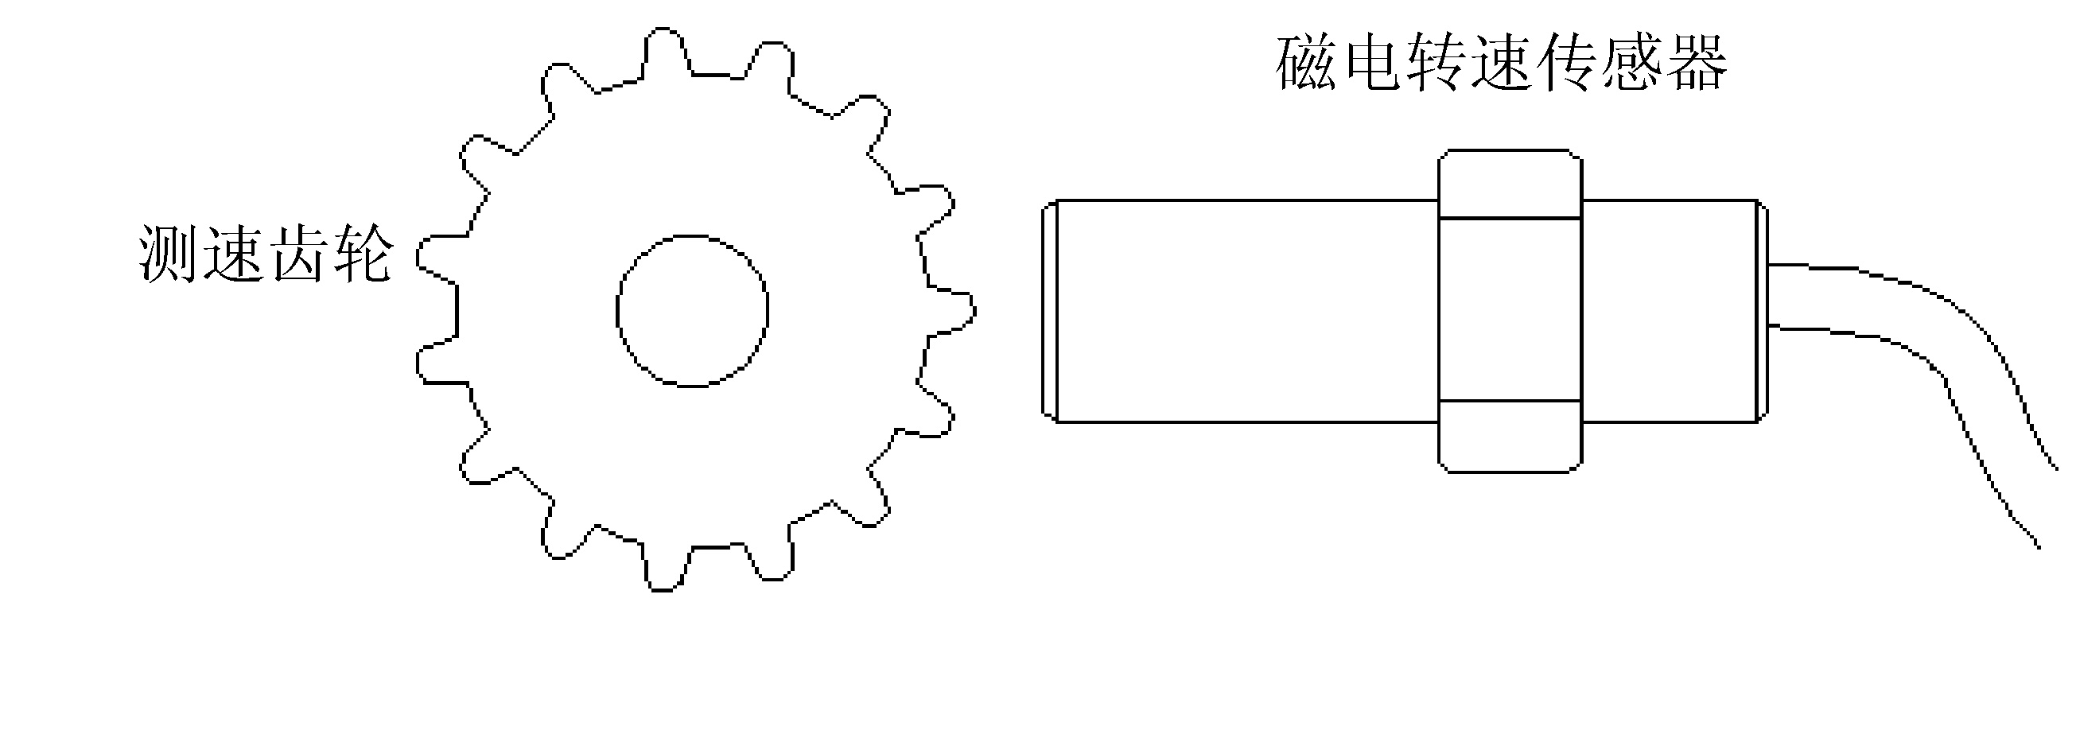通常，转速的单位是转/分钟，所以要在上述公式的得数再乘以60，才能转速数据，即*n=60×f/N。*在使用60齿的发讯齿轮时，就可以得到一个简单的转速公式*n=f*。所以，就可以使用频率计测量转速。这就是在工业中转速测量中发讯齿轮多为60齿的原因。

编写转速测量脚本，将传感器的信号将通过采集仪输入到计算机中。启动转子试验台，调节到一稳定转速，点击实验平台面板中的“开始”按钮进行测量，观察并记录得到的波形和转速值，改变电机转速，进行多次测量。

**3、轴心轨迹测量**



图5 轴心轨迹测量

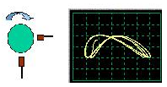轴心轨迹是转子运行时轴心的位置，在忽略轴的圆度误差的情况下，可以将两个电涡流位移传感器探头安装到实验台中部的传感器支架上，相互成90度，并调好两个探头到主轴的距离（约1.6mm），标准是使从前置器输出的信号刚好为0（mV）。这时，转子实验台启动后两个传感器测量的就是它在两个垂直方向(X,Y)上的瞬时位移，合成为李沙育图就是转子的轴心运动轨迹。

**5、刚性转子动平衡**

在实际工作过程中人们通常用单面加重三元作图法进行叶轮、转子等设备的现场动平衡，以消除过大的振动超差。这一方法的优点是设备简单——只需一块测振表。但缺点是作图分析的过程复杂，不易被掌握，而且容易出现错误。为此，我们在这里介绍一种文献中常见的简单易行的方法——单面现场动平衡的三点加重法。

假设在假设转子上有一不平衡量m，所处角度为α，用分量mx、my表示不平衡量。

mx=mcosα

my=msinα

为了确定不平衡量m的大小和位置α，启动转子在工作转速下旋转，用测振设备在一固定点测试振动振速，设振速为*V*0，则存在下列关系



式中*K*为比例系数

P1(M,0)

α

120O

240O

0

x

y

m(mx,my)



图6 三点加重法示意图

在P1(α=0 )点加试重M，启动转子到工作转速，测得振动振速V1，有如下关系：



用同样的方式分别在P2(α=120o )和P3(α=240 o )点加试重M，并测得振动值V2 ，V3，有如下关系：





从以上三式推导可得：



从而可以进一步推得：



即由mx，my计算不平衡质量m和位置α。



图7 轴心轨迹测量

配重盘

振动传感器

实验时在转子实验台的配重盘上选取一个位置（比如贴反光纸的位置）作为初始位置（即P1点），然后用转子实验台附件中的螺钉作为不平衡重，加在配重盘上。然后按上面方法进行测量估算，得到不平衡重量和位置。

## 四、实验仪器和设备

1. 计算机 １台

2. DRVI快速可重组虚拟仪器平台 1套

3. 打印机 1台

4. 转子试验台 1套

5. USB数据采集仪 1台

## 五、实验步骤